Escola Cebolinha
APOSTILA PRÉ II
Semana de 15/06 a 19/06
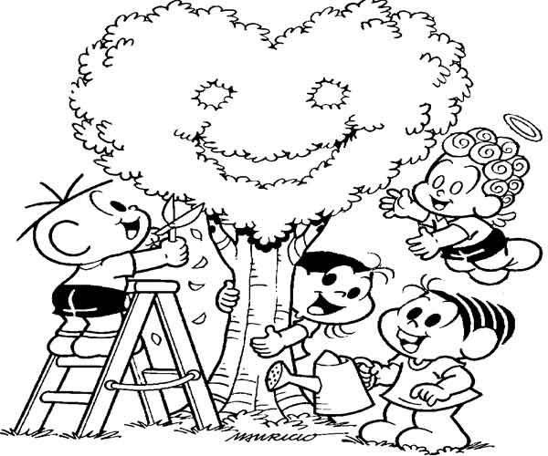
HORA DA DIVERSÃO
Vamos aprender brincando! Segue um link com sugestões de atividades lúdicas legais, aproveite e teste a sua memória.
- https://eduardobbastos.github.io/JClic/export/monica/?fbclid=IwAR1-4FjMD8HcW1wdXmJou7zHnQ9M9x8qltLL30zQYHGHvXqOlnIZACXugHk
Estamos com saudades, beijos tia Bianca e tia Elisangela

Escola Cebolinha
Nome:________________________________________Data: 15/06/2020
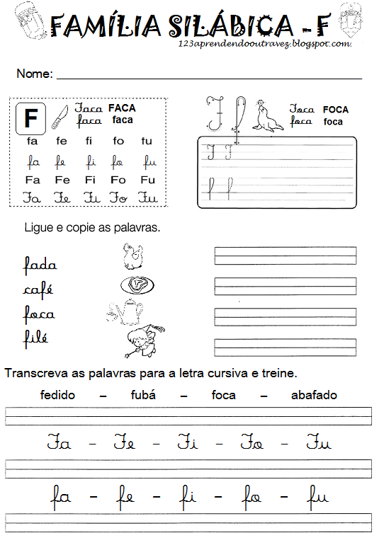
ATENÇÃO!
LIVRO
Página: 70

Escola Cebolinha
Nome:________________________________________Data: 16/06/2020
Desenhe o que está faltando no rosto das crianças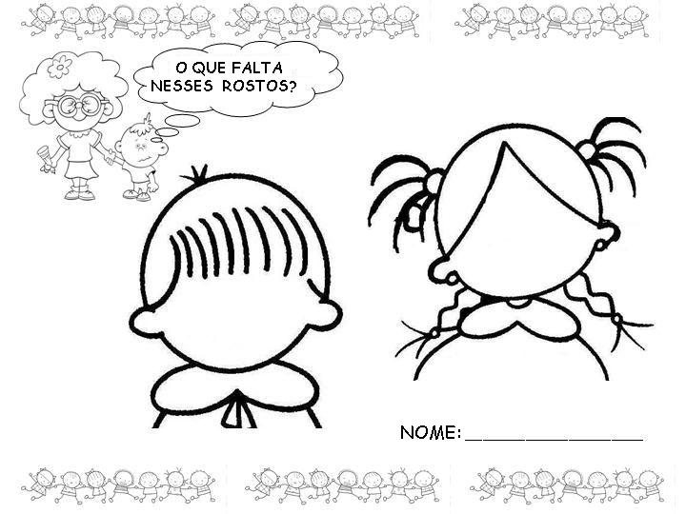

ATENÇÃO!
LIVRO
Página: 245

Escola Cebolinha
Nome:________________________________________Data: 17/06/2020
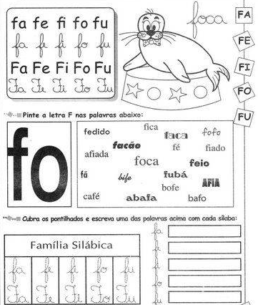
ATENÇÃO!
LIVRO
Página: 71 e 72

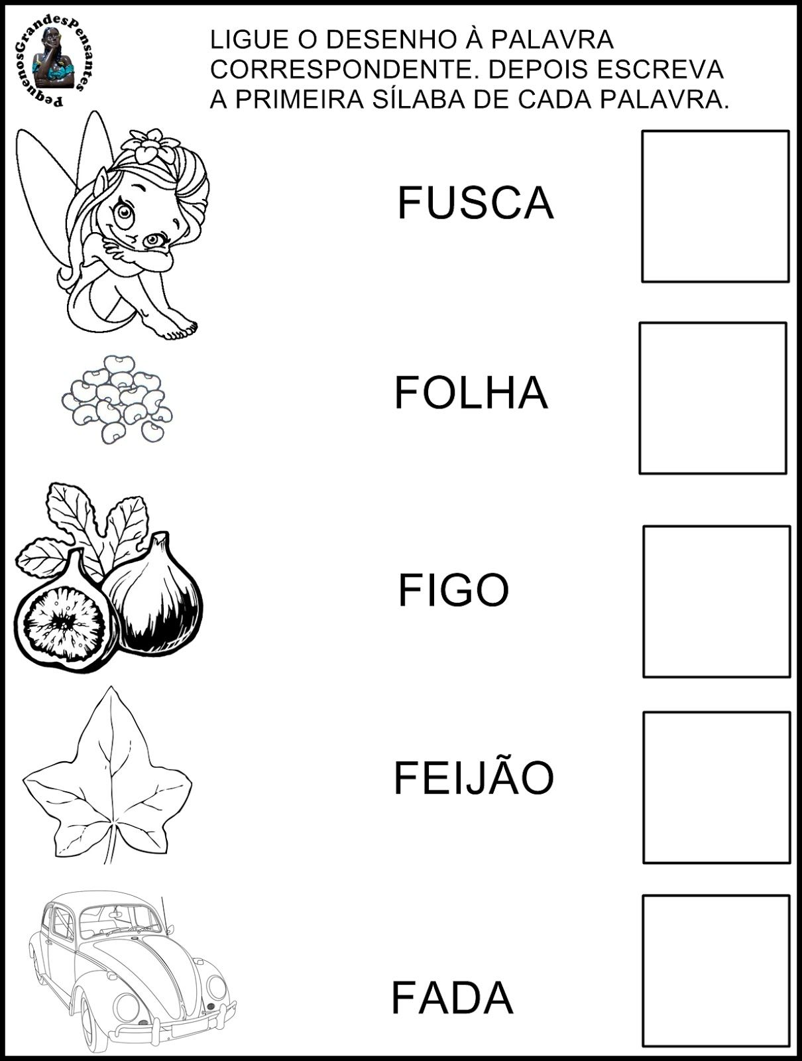
Assista aos vídeos para ajudar na fixação:

https://www.youtube.com/watch?v=DEy0eyMgAn8
https://www.youtube.com/watch?v=saa-w6pl2NU

Escola Cebolinha
Nome:________________________________________Data: 18/06/2020
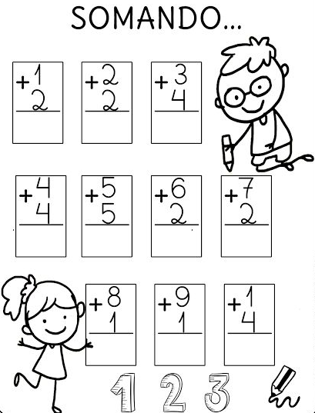
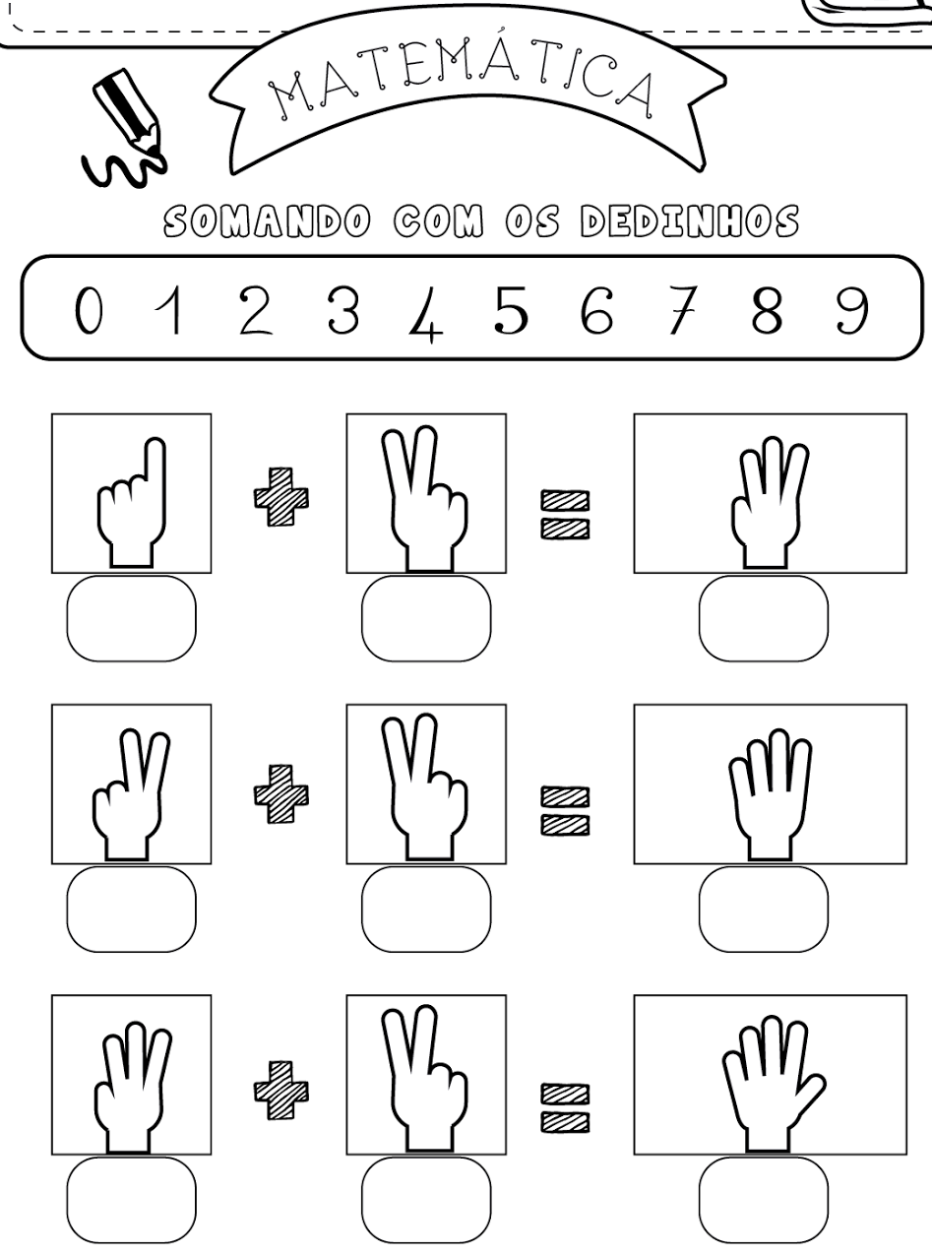
ATENÇÃO!
LIVRO
Página: 160 e 161

Escola Cebolinha
Nome:________________________________________Data: 19/06/2020
Pesquise palavras e figuras que COMECEM com a consoante F/f.
Depois circule as famílias silábicas (FA – FE – FI – FO – FU) das palavras encontradas.

Desenhe o que você encontrou na sua casa que comece com a família do F/f, depois tente escrever do seu jeitinho o nome do objeto.

Centro Educacional Brasil Portugal
Teacher: Márcia Cristine | Subject: English | Class:Pré 2
Name:_________________________________________________


ATIVIDADE 12
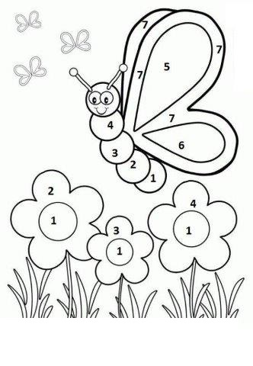
Let’s color the BUTTERFLY. Follow the colors:
(Vamos colorir a BORBOLETA. Siga as cores:)
1: Yellow/ 2: Blue/ 3: Pink/ 4: Green/ 5: Orange/ 6: Red/ 7: Purple.

Vocabulário: Yellow: Amarelo/ Blue: Azul/ Pink: Rosa/ Green: Verde/ Orange: Laranja/ Red: Vermelho/ Purple: Roxo.

